

**OTKJ 18/65**

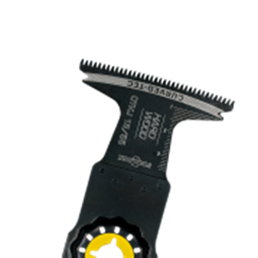

**OTKJ 18/65**

Uitvoering

Starlock HCS invalzaagblad Hardhout

Toepassing

Invallend zagen in hardhout (bijv. voor inbouw ventilatierooster). Invallend zagen in houten planken (bijv. voor inbouw rek). Zagen in houtpanelen (bijv. voor inbouw dakvenster)

|  |  |  |  |  |
| --- | --- | --- | --- | --- |
| Art.nr. |  | Type | Bosch | V.E. |
| 519.0118 |  | OTKJ 18/65 [1x] | AII 65 BSPC | 1 |
| 519.0119 |  | OTKJ 18/65 [5x] | AII 65 BSPC | 5 |